Séance 28

1. Leçon conducteurs isolants
+ correction activité p 142
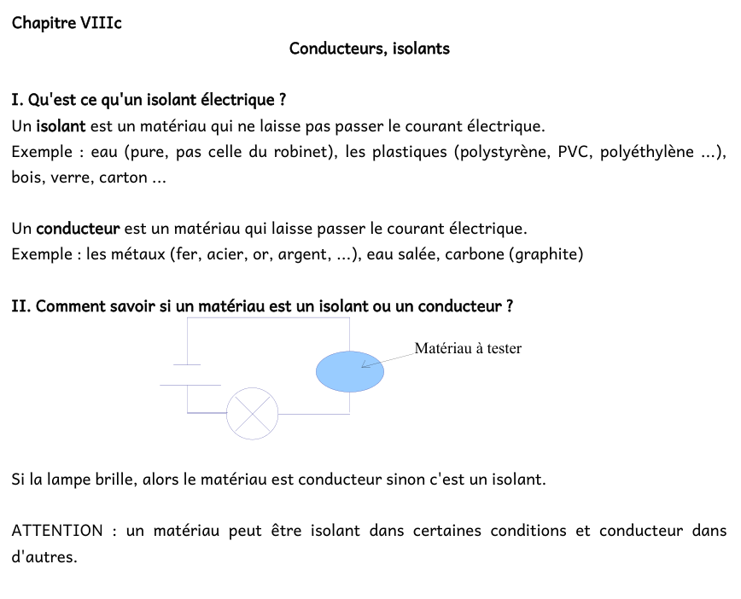

2. Leçon série dérivation
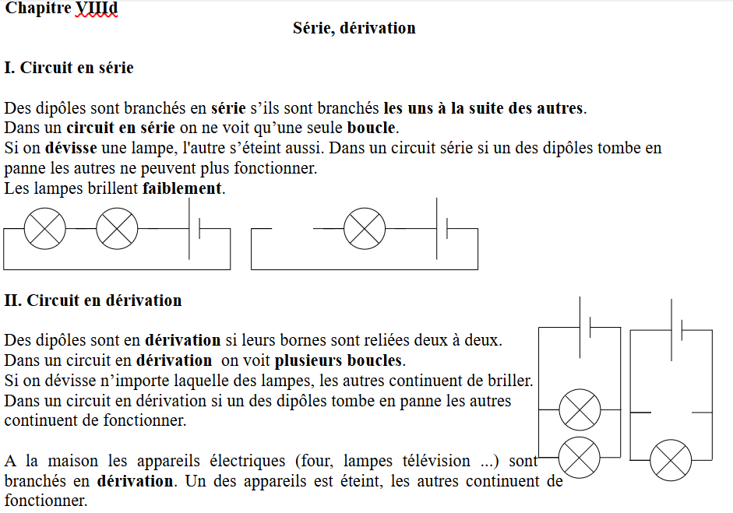

3. TP Vidéo
Créer une vidéo sur série/dérivation et l'envoyer sur https://nuage03.apps.education.fr/index.php/s/cC2gb7HqZGbSsSK
- pas de personne sur la vidéo, juste des mains pour montrer les choses importantes ou pour manipuler
- pas de voix, juste du texte. Possible de mettre de la musique
- mettre un titre pour chaque partie
- mettre votre nom et prénom dans le nom du fichier
Pour le montage avec les lampes en série, il faut montrer que :
- les lampes sont branchées l'une à la suite de l'autre
- il n'y a qu'une boucle
- si on dévisse une lampe, l'autre s’éteint aussi
- les lampes brillent faiblement
Pour le montage avec les lampes en dérivation, il faut montrer que :
- leurs bornes sont reliées deux à deux.
- on voit plusieurs boucles.
- si on dévisse n’importe laquelle des lampes, les autres continuent de briller.

4. A faire pour la semaine prochaine
Exercice sur série dérivation

